ОТЧЁТ
О работе МБУК «Социально культурный центр Благовест»
Муниципального образования «Казачье»
за март 2018г.

5 марта библиотекарь Валентина Михайловна провела для мужчин женщин пенсионного возраста вечер отдыха «Вечеринка в стиле ретро». Мероприятие носило развлекательный характер, во время конкурсов участники вспомнили цены 60-70 лет, отгадывали фразы из фильмов прошлых лет многое другое. А солисты ансамбля Казачка исполнили песни тех лет, т.к. «Песенка без конца», «Идет солдат по городу», «Ленин такой молодой», «Нежность».
6 марта участвовали в районной Масленице. Вовремя мероприятия каждое МО показывали один из семи дней масленой недели. Наш коллектив в состав которого вошли клубные формирования Борок, Деревенька и Каблучок, инсценировали седьмой день «Прощеное воскресенье». В холле районного ДК расположилась выставка народной кухни, где мы совместно с администрацией Казачье приняли активное участие, жюри встречала сама Масленица с блинами и чаем.
7 марта в наше доме культуры прошел музыкальный корпоратив под названием «Весна в клубе». Все желающие могли одновременно поздравить мужчин с 23 февраля, женскую половину с 8 марта и друг друга с наступившей весной. Присутствующие поучаствовали в конкурсах и театрализованном поздравлении.
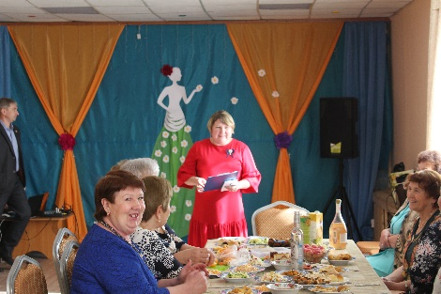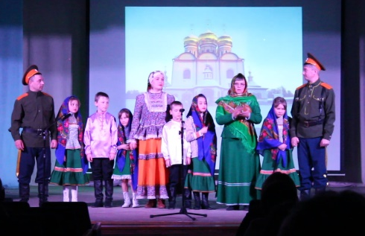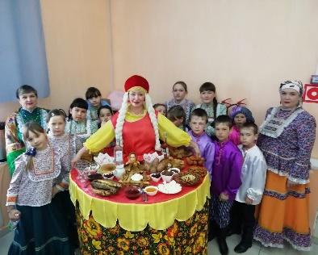
10 марта, в прощеное воскресенье прошло народное гуляние Масленица. Пришедшие на праздник смогли посмотреть театрализованное представление «Как Пахомушка женился». После которого Весна пригласила всех на улицу поучаствовать в масленичных забавах. Дети с удовольствием прыгали через огромную скакалку-канат, стреляли из лука, поедали на скорость блины, а взрослые состязались в поднимании 24 кг-й гири, затем все вместе перетягивали канат.
13 марта в РДК прошел фестиваль-конкурс исполнителей эстрадной песни «Золотой микрофон», солисты вокального ансамбля «Борок» Шестакова Анна и «Казачка» Беляевский Алексей приняли участие и получили дипломы I и II степени
18 оформили информационный стенд «История театра». Из которого дети и взрослые смогли узнать, когда и в какой форме появился русский театр.
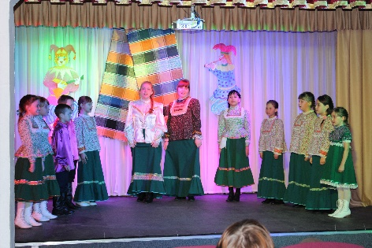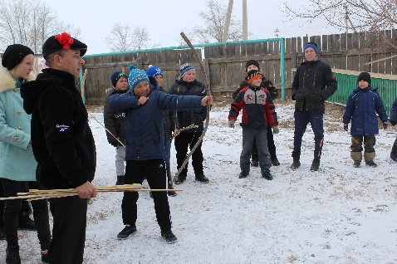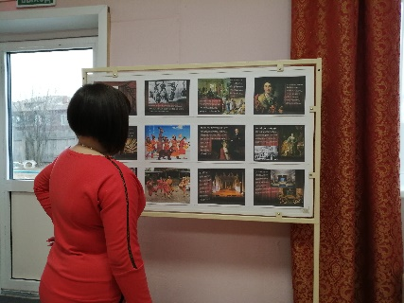
26 марта для младших школьников прошла познавательно-развлекательная программа «Мультики наших бабушек». Посредством заданий, конкурсов и полученной информацией дети смогли расширить свои знания о российской мультипликации.
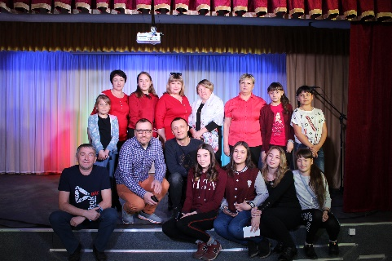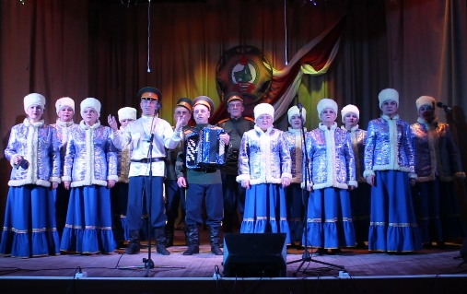
27 марта в День театра прошла встреча с актером Константином Озеровым. Присутствующие на ней узнали много нового и интересного о сьёмках фильмов, о жизни актеров и многом другом.
28 оформлен Библиотечный КВИЛЛТ «Наша Универсиада» - стенд из отдельных фрагментов бумаги с информацией о результаты наших спортсменов 30 Беседа ЗОЖ «Индивидуальное здоровье, его физическая, духовная и социальная сущность»
30 марта участвовали в областном фестивале-конкурсе хоровых коллективов и вокальных ансамблей «Поющее Приангарье». Народный вокальный ансамбль «Казачка» в номинации «Народный вокал» получил диплом лауреата I степени, а трио «Забавушка» диплом I степени.
В течении месяца в ДК готовили реквизиты для оформления сцены к праздникам, также проводили клубные формирования и дискотеки. Ведутся репетиции к районному фестивалю-конкурсу «Театральная весна».

Отчет
о проделанной работе Логановского СК и библиотеки за март 2019года.
1 марта в библиотеке с детьми младшего школьного возраста прошла познавательная игра «Собери пазлы». Задача игры заключалась в том, что по описанию рассказа или сказки нужно было собрать соответствующую картинку. Дети вместе с библиотекарем весело провели время.
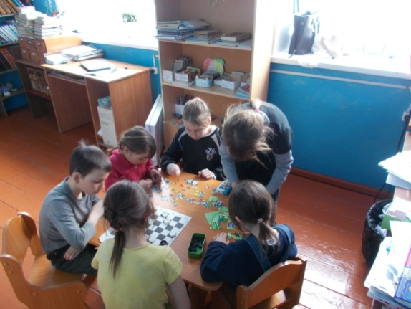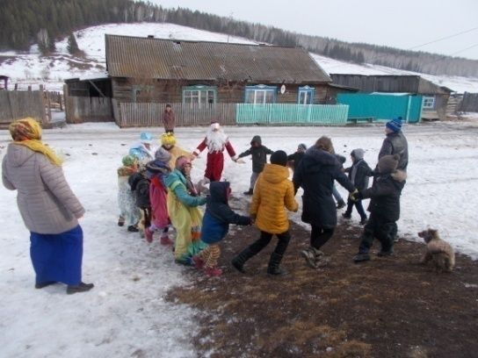
7 марта на открытой площадке около здания клуба прошел культурно – спортивный праздник «Дружно мы весну встречаем». Зима, устроила для ребят ряд конкурсов и игр позвав себе на помощь Деда Мороза. А ведущая этим временем вместе с участниками из детской вокальной группы «Капель» пели масленичные зазывалки, весну на помощь кликали. Весна пришла в дружный хоровод всех собрала, ну а потом все дружно отправились пить горячий чай с блинами.
14 марта ребята из начальной школы посетили библиотечный урок «Работа со словарем». Библиотекарь ознакомила учащихся со словарями, показала, как с ними нужно работать.
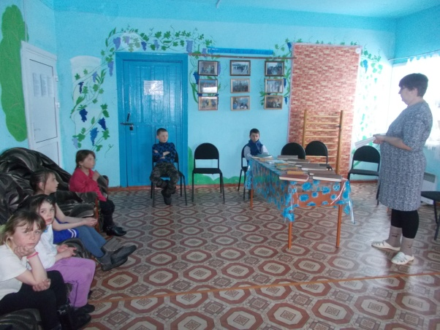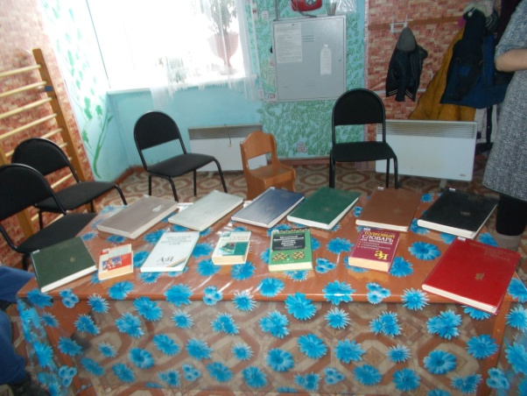
16 марта в зрительном зале прошел отчетный концерт любительского вокального объединения «Домино».
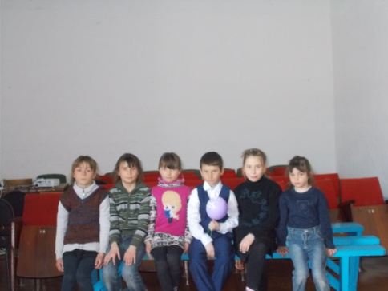
21 марта в клубе совместно с библиотекой провели час поэзии «Ты мне, я тебе». Детей учили правильной интонации при чтении стихов, затем они читали вслух стихи Агнии Барто, Михалкова, Благининой. И конечно же поделились своими небольшими четверостишьями написанными ими самими.
23 марта для подростков прошел просмотр научного фильма «Наркотики губят даже известных людей». На мероприятия пригласили местного фельдшера, которая прочитала небольшую лекцию и рассказала, к каким последствиям приводит употребления наркотиков.
В течение месяца велась работа клубных формирований, в библиотеке организовывались книжные выставки. Совместно с населением разрабатывается проект ТОС на благоустройства и ограждения детской площадке вокруг здания сельского клуба.
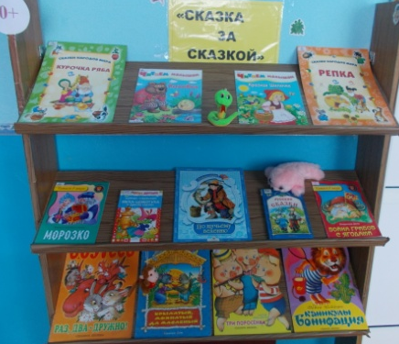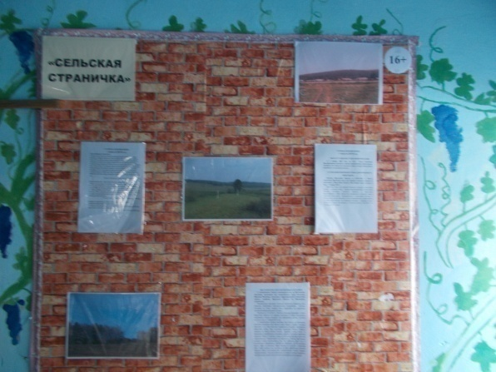
Отчет о проделанной работе Крюковской библиотеки за март 2019г.
7 марта в д. Ершова был проведён утренник «Мир и счастье для меня- мама!» На утреннике дети исполнили песни и прочитали стихи, а для мамы активно участвовали в конкурсах специально подготовленных для них. В конце представления дети вручили мамам и бабушкам открытки, сделанные своими руками.
9 марта в д. Крюкова было проведено театрализованное представление «Широкая Масленица». Были приглашены жители д.Ершова. Исполнялись частушки, проводились конкурсы, был накрыт стол. За исполнение частушек и победе в конкурсах вручались призы. Спонсорскую помощь оказала Козьмина Е.В. ИП «Родничок». В конце представления было саженно чучело Масленицы.
13 марта проводился правовой час «Я и мои права». Детям было рассказано о их правах и обязанностях. Дети активно принимали участие в беседе отвечая на вопросы.
20 марта проведена выставка рисунков «Мой дом на карте Земли». Были выставлены рисунки детей Ершовской начальной школы. За лучший рисунок вручен приз (альбом для рисования и карандаши).
Был проведён библиографический обзор «Здравствуй! Я новая книга». Били выставлены книги поступившие в фонд библиотеки в конце 2018года.

